Pracovní list – VODNÍ ŘASY

- Z nabídky pojmů vyber ty, které se hodí do textu a doplň je tak, aby byl text obsahově správný:
hnědé – vícebuněčné – půdním – zelené – modré – suchém – jednobuněčné – fotosyntézou – vodě – červené – drobným hmyzem
Řasy jsou ....................................... i mnohobuněčné organismy živící se autotrofně, tedy .......................................... Řasy nejsou schopné života v ................................ prostředí, proto je najdeme vždy ve vlhku nebo přímo ve slané i sladké ................................ Podle obsahu různých látek a barviv rozdělujeme řasy na .............................., ................................ a ...................................
- Spoj pojmy tak, aby vznikly logicky správné dvojice:
agar zrněnka
moře symbióza
vlhké dřevo hnědé řasy
lišejníky potravinářství
- Vodní řasy se využívají k rozmanitým účelům a pro někoho mohou být nepostradatelné. Zkus se ale zamyslet i nad druhou stranou – komu mohou řasy vadit nebo ztěžovat život a proč?
řasy – pozitivně: .......................................................................................
..................................................................................................................
řasy – negativně: ......................................................................................
..................................................................................................................

- Po doplnění správných slov podle legendy zjistíš z tajenky název mořské řasy, jež má bohaté využití – je potravou živočichů, suší se k topení a moderně je i součástí zdravého jídelníčku, podle nejnovějších výzkumů má dokonce význam v léčbě obezity!

1.

2.

3.

4.

5.

6.

Doplň:
- název zeleného barviva
- cizopasník jinak
- druh hniložijných hub
- část stélky hub
- vzájemná vazba mezi organismy
- vnitřní prostor buňky
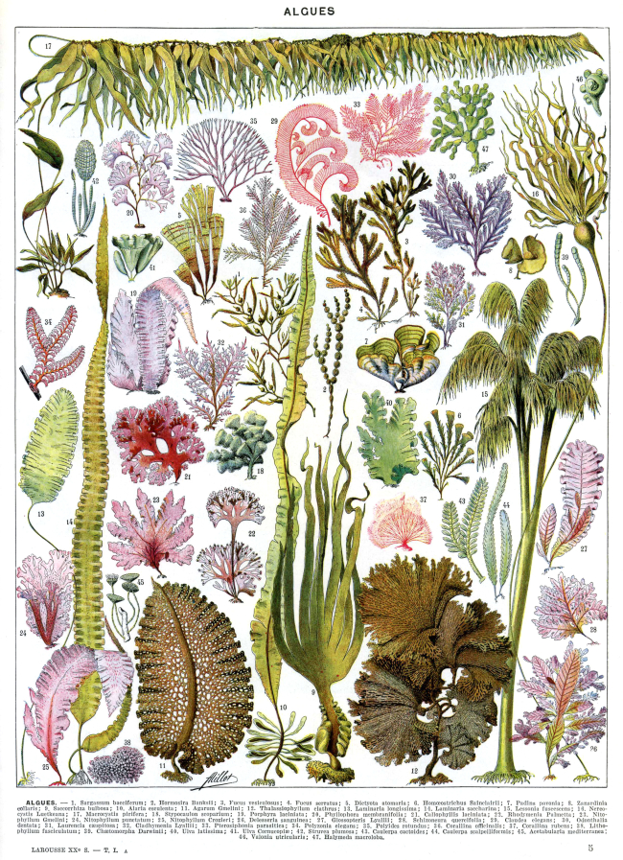

Řešení pro učitele
- Řasy jsou jednobuněčné i mnohobuněčné organismy živící se autotrofně, tedy fotosyntézou. Řasy nejsou schopné života v suchém prostředí, proto je najdeme vždy ve vlhku nebo přímo ve slané i sladké vodě. Podle obsahu různých látek a barviv rozdělujeme řasy na hnědé, zelené a červené.
- agar zrněnka
moře symbióza
vlhké dřevo hnědé řasy
lišejníky potravinářství
- řasy – pozitivně: živočichové – krmivo; místní obyvatelé – topivo, potrava
řasy – negativně: majitelé bazénů, akvaristé – řasy jsou pro ně nevítanými hosty, musí je likvidovat; alergici – přírodní koupaliště

- tajenka: chaluhy

 |  |  |  |  | CH | L | O | R | O | F | Y | L
 |  |  |  | P | A | R | A | Z | I | T
 |  |  |  | P | L | Í | S | N | Ě
K | L | O | B | O | U | K
 | V | Z | T | A | H
 |  |  |  | C | Y | T | O | P | L | A | Z | M | A

Použitý obrázek:
[cit. 2011-07-14]. Dostupný pod licencí Public domain Creative Commons na WWW: <http://commons.wikimedia.org/wiki/File:Adolphe_Millot_algues.jpg>.

